# 第一章 前言

相信经历过大学生活的同学都不会忘记这些：大学要打印各种资料，却在为在什么地方打印发愁，在为打印时等待时间发愁，在为打印价格不同发愁。

节约时间，高效学习是这一时代的主题，作为当代的大学生，我们不应该把时间浪费在等待中。

为此，我们“创业团队”启动了绿色校园、免费打印的项目。 旨在将大学生日常打印复印浪费的时间节约回来。我们不仅可以为同学们的学习提供便利，也可以为想创业的同学提供实践平台，让他们体验一段快乐的校园生活。

# 第二章 项目概述

### 1.1项目简介

让网上打印店，走进校园。

这是一个网上打印店的项目，用户可以在网上通过浏览器上传需要打印的资料并下单，商家则可通过网络下载资料并打印，再送到客户手里。

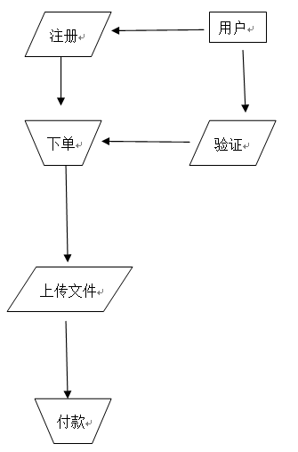 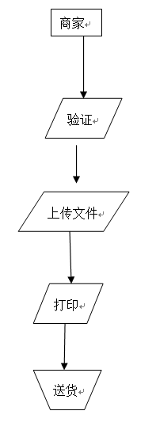

### 1.2开发目的

该系统的开发目的主要是满足现在大学生足不出户就可以打印资料。

### 1.3业务对象和范围

目前的业务对象是成都理工大学在校大学生。

# 第三章市场分析

3.1 市场背景分析

根据《2014 中国大学生消费与生活形态研究报告》，大学生人均每年消费超过万元，尤其是在近几年的经济危机的冲击下，物价上涨，全国大学生平均消费支出总额也在逐年攀升。越来越多的商家看到巨大的学生市场容量，希望通过一定的宣传手段进入学生市场，特别是很多针对学生市场的产品，如电脑、手机、各种数码产品、饮料、运动休闲和培训机构等。而目前的几种宣传手段，如传单、杂志和讲座等，但都不是十分理想。而这一系列都需要复印打印，还有大学生时代需要打印的资料是非常的多。

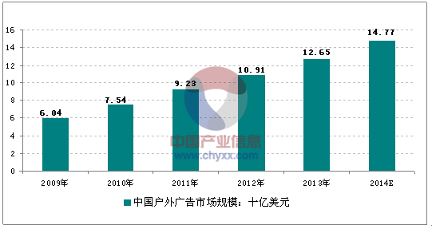

另一方面，大学生一年要用到大量的复印纸，据调查，每人平均用100~200 由于学生每次的复印量不大，复印店对找零钱的事很头疼，但也无可奈何。网上打印店在线付款，快速打印送货上门学生提供了极大的便利，具有巨大的市场潜力。

我们公司将采用以量定价的策略进入市场。服务成本水印黑白约 0.10元/张，水印彩色约为0.15元/张，水印黑白广告定价0.25 元/张，水印彩色广告定价为0.30元/张

3.2消费者行为分析

据我们的调研以及收集到的资料所知，目前的绝大数大学校园都还没有校园网上打印店这一项目，所以我们的发展空间很大。

本次调查共用问卷调查调查了35 人，有效份数35份。

根据我们对调查者的职业调查，他们的职业分布为：



我们的主要调查对象就是在校的大学师生，所以我们的调查报告是有效的。

在您的日常生活中平均每周打印文件的页数？

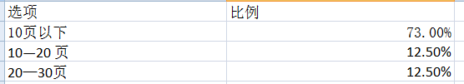

根据我们的调查统计，虽然每个同学和老师每周打印的文件页数不是很多，以10页以下的居多，但是以我们学校为例，有近4万人，虽然每个人的打印量少，但是从总量上来说还是挺多的。

您是否拥有一台属于自己的打印机？

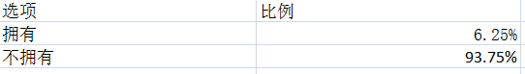

根据我们的调查结果显示，有百分之九十以上的师生都是没有拥有一台自己的打印机的，所以这可以看出来至少我们的竞争对手是不多的，那么我们项目的前景也更加的乐观了。

您去打印的时候最看重的是什么？

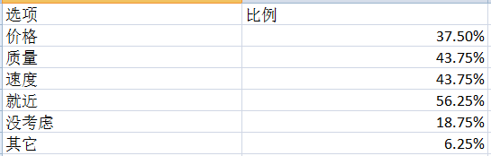

根据我们的调查结果显示，价格、质量、速度、就近原则等因素在消费者眼里 对于他们选择去哪里打印的影响效果是一样的。而我们的免费打印项目可以很好的缓解价格、质量、速度等不利因素，这就扩大了我们的项目优势。

您以前听说过网上打印的项目吗

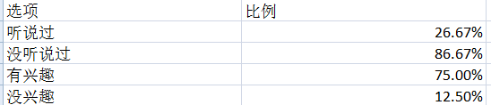

根据我们的调查显示，绝大多数师生都没有听说过我们的校园网上打印项目，但在这的同时，他们也很有兴趣了解我们的校园网上项目的进一步详细情况。能够吸引消费者的兴趣，这对我们来说也是一种肯定。

在打印什么东西时，会去选择校园网上打印？

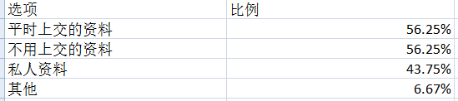

虽然我们的校园网上打印项目尚未实施，但是从这调查问卷来看，师生们还是很期待的，对我们的远景看好。

3.3 竞争者分析

销售者之间的竞争来自争夺有利市场地位和竞争优势。免费复印纸是针对特定人群设定的独特广告媒体，服务的竞争来自供应商、购买者、潜在的新进入者和替代品。

供应商。免费复印作为一种广告媒体，广告宣传的对象是大学生供应商是以大 学生为宣传对象的广告主。供应商力量的强弱主要取决于他们所提供给买主的 什么投入要素，当供应商所提供的投入要素其价值构成了买主产品总成本的较大比例、对买主产品生产过程非常重要、或者严重影响买主产品的质量时，供应商对于买主的潜在讨价还价力量就大大增强。当前，供应商对大学生市场宣 传采用的广告媒体多种多样，大多采用传单形式，造成的结果是传单泛滥、人们漠视，宣传效果难以达到，人们对传单也逐渐产生抵触情绪。免费复印是一 种能让广告与大学生自身需求紧密联系，并能长时间内保存的广告形式，一旦 运营成功，很容易得到广告供应商的青睐，供应商的议价能力减弱。

购买者。购买者主要通过其压价与要求提供较高的产品或服务质量的能力，影 响行业中现有企业的盈利能力。免费复印服务购买者为大学生，但是作为购买 者的大学生不需要支付任何费用，所以购买者的讨价还价能力可以忽略。 潜在的新进入者。新进入者在给企业带来新生产能力、新资源的同时，将希望 在已被现有企业瓜分完毕的市场中赢得一席之地，这就有可能会与现有企业发 生原材料与市场份额的竞争，最终导致行业中现有企业盈利水平降低。免费复印纸广告作为一种新的广告载体，在国内运用甚少，在郑州高校内尚未有这种 服务形式，单一的的免费复印纸广告的投入成本高，业务拓展能力要求高，这 需要一个大型的广告公司运营，行业进入障碍大。另外，免费复印也可不仅仅 局限于大学生市场，可扩展到办公楼等用质量大的地方，并且广告载体不局限 于复印纸，可拓展免费报纸、免费购物袋等新型广告载体。可见，免费复印业 务进入门槛较高，经过企业运行成熟后，对新进入者的反击力度是很大的，潜在进入者威胁相对较小。

替代品的威胁。两个处于同行业或不同行业中的企业，可能会由于所生产的产 品是互为替代品，从而在他们之间产生相互竞争行为，这种源自于替代品的竞 争会以各种形式与现有企业展开竞争。 学校的各个实体打印店。他们的优势为成立时间较早，已经拥有一定量的目标 客户群。他们的劣势为：机器出故障的时候比较多，而我们同学们去打印的时 候都是很着急的，所以这样会降低他们的好感和消费率，而且他们的上班时间 有限，如果想在他们的上班时间之外打印的同学必须去另外地方。还有另一个 缺点就是他们的收费较高，如果我们同学打印的文件数目比较多的话，那将是 一笔不小的开支。相比之下，免费打印就更具诱惑力。

# 第五章 市场营销

5.1 营销理念

以“顾客”为导向，坚持“环保节约，以人为本，互利共赢；实行品牌化战略，打造个性化服务”的绿色营销理念，坚持“以结构产生能量，以关联提高效率，以精细深化关系，以规范消除内患，以文化决定未来”的营销原则，为各商家及广大人民提供服务。

5.2 营销策略

5.2.1 产品策略

公司会将商家提供的背面带有广告的复印纸一张不落的为学生提供一定数 量的免费复印，同时也会定期对广告效果进行调研，并及时将信息反馈给商家。 一来，商家省去了不少广告费，同时也无需再专门雇人来发宣传页；二来，我 们为学生提供一定的免费复印也可减轻他们的经济负担，给他们带来方便和福利；三来，我们的工作实现了纸张的多重利用，缓解了大街上宣传单漫天飞的情形，既经济，又节约而且环保。

5.2.2 价格策略

公司会以科学规律的研究为依据，以实践经验判断为手段， 在维护生产者和消费者双方利益的前提下，以消费者可以接受的水平为基准， 根据市场变化情况，灵活反应，客观买卖，共同决策。免费复印的盈利模式是 尽可能多的吸纳需投放广告的商家，赚取广告传播费用；对于复印纸消费者方 面，100 张之内我们不会收取任何费用，超出 100 张的部分可能会正常收费。 当然，公司的利润来源主要还是复印纸供应商，即投放广告的商家。公司会根 据纸张大小、广告篇幅、投放密度、投放时间、受众等因素综合考虑，制定出 广告主能够接受同时又有利于公司发展的合理的价格。

5.2.3 渠道策略

随着市场经济的发展进入新阶段，企业的营销渠道不断发生新的变革，旧 的渠道模式已经不能适应新形势的变化。包括渠道的拓展方向、分销**网**络建设 和管理、区域市场的管理、营销渠道自控力和辐射力的要求。由于现有的复印 店已经使高校市场的复印行业饱和，加之免费复印这一项目具有可复制性和易复制性，要想在竞争中取胜，必须有稳定的客户源，即与商家建立固定长久的合作关系。公司将成立多个销售团队，自建销售渠道，采取区域与整体相结合的策略，根据客户的不同分别设立校办事处、市办事处、省办事处和全国办事处。

※校办事处 负责与需要在所在高校做广告的客户洽谈。

※市办事处 负责与需要在所在城市做广告的客户洽谈。

※省办事处 负责与需要在所在省做广告的客户洽谈。

※全国办事处 负责与需要在多个省或全国做广告的客户洽谈。

5.2.4 推广策略

免费复印纸广告的促销重点在广告公司上端的广告投放商家，对他们要采 取人员促销、产品展示、公共关系等促销方式，将绿色营销的理念传递到供应 商阶层；对复印纸消费者则主要宣传我们的免费政策。具体细节如下：

【针对广告商的推广方案】

推广目标

提供价格低廉、效果更高的广告媒体；

结合生态、环保、互利，提高企业形象；

将免费复印纸广告引入大学校园，提供物超所值的服务；

提供绿色广告媒体，创造社会公益。

推广主题

让传单失业，让广告升值！

推广对象

鉴于公司发展初期及中期主要以学生为服务对象，故在广告投资商的选择 上，也以服务学生的各中小型企业为主，如电脑、手机、考研培训机构、外语 培训机构、校内商店、快递等企业信息以及寻物启事、兼职信息等。

推广方式

让企业了解我们公司的业务及优势（广告效果好；校园媒体中到达率最高； 广告存留时间长；广告易被接受；投放目标高精准性；品牌形象好，附加值高等等）。

业务员直接与商家联系，介绍我们的公司项目；

公司将自己的信息等发到一些企业网站上，宣传自己；

在互联网上建立自己的公司网站，通过网站建设使企业了解本公司，并来洽谈业务。

电话营销，即主动给目标企业打电话，寻找客户。

【针对消费者的推广方案】

1. 推广目标

宣传环保产品，倡导低碳消费，引领时尚消费潮流；

创建和谐校园，提升大学生福利空间；

以绿色为主题，进行绿色营销，树立企业在大学生中良好的口碑。

1. 推广主题

环保联系你我他，低碳生活靠大家！

1. 推广方式

价格的差异使免费复印方式可以在学生中迅速传播；

采用高校 BBS、人人网、微博、腾讯网等大学生人群中的网络工具对公司及业 务进行宣传。 5.2.5 品牌策略

“拥有市场比拥有工厂更为重要，而拥有市场的唯一手段是拥有占统治地位 的品牌”。美国营销专家拉里莱特表达了他对品牌的推崇。公司将尽一切努 力让“奇域”在客户中树立明确的品牌形象，提升公司的企业形象和品牌形象， 实现无形资产的增值。

建立商标防护网，注册品牌和商标，利用有关国际条约保护自己的权益；提前在网络上注册公司的域名，为发展电子商务打下基础；宣传产品品牌，提高品 牌知名度。

建立品牌忠诚度是扩大市场份额的重要方式。奇域创意公司将从以下几个方面努力：

以完善的服务提高品牌忠诚度。公司将建立健全的服务网络，覆盖整个销售区域；建立完善的优质服务制度，为产品巩固及扩大市场不断地做出努力。

良好的公共形象对于品牌的形象具有至关重要的影响。公关活动将始终被公司 作为树立和提升企业形象、品牌形象的重要工作之一。

公司以免费复印这种极具公益性和创新性的广告形式达到一方面为商家进行 广告宣传，另一方面还对在校大学生进行了绿色环保教育的目的，同时提高公 司形象和美誉度。

第六章 SWOT 分析 6.1 S:优势

(1)宗旨：爱心、和谐、环保、节约。为在校大学生创造福利空间、提供免费 复印设备；学校教育与社会教育、家庭教育和谐发展；每减少 10000 张宣传单 就挽救了一课大树！每减少一吨纸就节约了70吨水。

（2）免费：我们学校大部分的学生来自农村，家庭并不富裕，我们为他们提供了减少开支的机会。许多消费者对免费是很有兴趣的。

（3）唯一存在：目前，我们学校还没有这个项目。这就是说，我们是第一 个吃螃蟹的。虽然第一个吃螃蟹的人会存在许多风险，但是益远远大于劣的。

（4）目标顾客群很多：根据我们的调查，80%以上的同学都对我们的项目感 兴趣。有这些同学的支持，我们的公司一定会越开越好，蒸蒸日上的。

（5）印上公益广告：有些情况下，我们会在复印纸的背面印上公益广告， 用公益广告来增加同学们的好感。

6.2 W:劣势

（1）知名度低：我们学校已经存在许多复印店，它们已经有很多年的历史 了，而且它们在学生们的心里已经根深蒂固，学生们都很依赖它们。我们起步 晚，知名度低，目前还无法和那些老店相比。我们与校内复印店的竞争力会不 高，但我们会逐渐积累知名度。

（2）经验少：目前，我们公司还没有形成还自己的人脉网络，对外宣传力度 不够，对外联络不够广泛、主动。目前还达不到现代市场上的工作要求，缺少 自我管理能力，机构管理还不够完善，工作量安排不合理，激励机制和奖励制 度不健全。

（3）背面有广告：这可能不被一些人所接受。如果一些同学复印 课本和上 交的文档的话，就无法在我们店里复印，当然这只是一部分的学生。而且，不 可避免的会有同学不喜欢这样的方式。

（4）模式易复制：这里有利有弊。弊端就是别的同学眼红了可以复制这种模 式，当然前提是在我们的项目是好项目，有力图的情况下。不过我们有先入为 主的优势，顾客群比他们多。

6.3 O:机会

（1）需求大：据我们的市场调查结果显示，每个同学每学期要打印文件10 张以上，我们学校共有学生 万多人，需求很大，所以潜力大。当然，我们还会争取让老师们也光顾我们的复印店，毕竟，老师这一块也有很大的商机。

（2）竞争少：在我们学院还没有免费复印店，竞争少，所以发展空间还是 很大的。

（3）政策支持：大家都知道，现在的政府及学校等相关部门都在扶持和鼓 励大学生创业，为大学生创业营造了一个较好的环境。相信在这些部门的支持 下，我们的项目会顺利开展的。

6.4 T:威胁

在遥远的将来可能实现无纸化办公。当然这只是部分人的遐想，现在还无 法确定，所以目前可以不考虑。

第十章 风险分析

10.1 风险分析

俗话说：风险与机遇是并存的。有一定的机遇就存在一定的风险。我们分析了 一下，风险主要有一下方面：

1. 法律风险

我们刚创办的奇域创意公司法律意识都会比较淡薄，且我们校园免费复印 市场还很不成熟。法律风险贯穿于企业经营的各个领域和阶段，隐秘性极强，不易被发现，一旦爆发，对公司产生的影响十分巨大。

1. 经营风险

刚上市的奇域创意公司虽属成长型的创业期公司，规模不大，其盈利模式、 市场开拓都处于初级阶段，不是那么稳定，在经营上容易大起大落。

1. 技术风险

处于起步阶段，市场开发风险大；还可能面临因未来市场判断不准确导致 前瞻性的技术研发成果偏离用户实际需求的技术革新风险。公司同样会因为技 术开发滞后，或是主要技术泄密、无法使技术保持持续进步，而导致企业丢失 市场份额、降低盈利水平，冲击未来业绩。那么在研发投入倾向较强的创业板 市场，技术风险将更为突出。

1. 财务风险

在高发行价的推动下，募集资金、预算管理、流动资金、税收政策、收账 款挂账现象等存成为制约公司其未来发展的业绩“地雷”，也会构成公司资金回 收风险的重要因素

## 10.2对策分析

10.2.1 避免各类大小风险的措施：

（1）提高法律意识减少不必要的风险。

（2）把握好公司的知识产权。

（3）公司必要时需要请一名法律顾问。

利润是企业的终极目标，公司怎样使我们的每一笔工程最终都能转化为实实在 在的银子，是公司必须重视并需努力做好的一门重要功课。

10.2.2 风险降临时的行动方案

（一）面对法律风险行动方案 公司早期会因为一些手续办理，各类合同方案议定，都存在一定的法律方面的 知识欠缺，此外在经营发展过程中也会碰到更多的法律方面的风险，所以在不 同的阶段及时聘请法律顾问，精心分析，防患于未然。

（二）面对经营风险行动方案 商机瞬息万变，各个部门要提前收集市场信息。以便掌握最新市场导向，完善 公司体制。此外面对突发性的经营风险，及时召开全体领导阶层会议精心商讨 完整对策和计划。

（三）面对技术风险行动方案 技术知识是公司的发展命脉，各个部门同时也要关注公司的技术的延伸面。根 据市场要求，市场变化，及时调整相对应的技术服务。此外，把握市场服务动 态，积极研制新的多元化服务理念。

（四）面对财务风险行动方案 财务风险是公司面对的首要风险，在这方面要积极做好防应措施。每月进行一 次公司核算，计划支出和收入，做出相应的部门调整。加强对公司的财政监督 和考查，及时向总经理反映情况。特殊情况下，有必要召开大会，进行商讨和决策。